Wyniki finansowe przedsiębiorstw niefinansowych   
w okresie styczeń-czerwiec 2021 roku

W I półroczu 2021 roku wyniki finansowe badanych przedsiębiorstw były wyższe od uzyskanych rok wcześniej. Znaczącej poprawie uległy również wskaźniki ekonomiczno-finansowe. Nakłady inwestycyjne były wyższe o 7,9% od notowanych w I półroczu 2020 roku (kiedy miał miejsce spadek o 6,1%).

 19,7%

Wzrost przychodów ogółem r/r

Przychody ogółem były wyższe o 19,7% od osiągniętych rok wcześniej, a koszty ich uzyskania wzrosły o 16,2%. Poprawił się wskaźnik poziomu kosztów z 95,8% przed rokiem do 93,0%. Przychody netto ze sprzedaży produktów, towarów i materiałów wzrosły o 19,3%, a koszty tej działalności – o 17,5%.

Wynik finansowy ze sprzedaży produktów, towarów i materiałów wyniósł 99,5 mld zł i był wyższy o 57,2% niż w I półroczu 2020 roku. Wynik finansowy z pozostałej działalności operacyjnej ukształtował się na poziomie 16,4 mld zł i był wyższy o 9,6 mld zł niż przed rokiem. Zanotowano poprawę wyniku na operacjach finansowych (8,1 mld zł wobec minus 7,5 mld zł w I półroczu 2020 roku).

W I półroczu 2021 roku wynik finansowy netto przedsiębiorstw niefinansowych był wyższy o 106,1% niż przed rokiem

Wynik finansowy brutto wyniósł 124,0 mld zł wobec 62,6 mld zł przed rokiem, a jego obciążenia ukształtowały się na poziomie 20,1 mld zł (wobec 12,2 mld zł). Wynik finansowy netto wyniósł 103,9 mld zł i był wyższy o 106,1% niż przed rokiem. Zysk netto wyniósł 119,8 mld zł i był wyższy o 41,4 mld zł od uzyskanego w I półroczu 2020 roku, a strata netto wyniosła 16,0 mld zł i zmniejszyła się o 12,0 mld zł w skali roku. Zysk netto wykazało 76,9% ogółu przedsiębiorstw (wobec 72,3% rok wcześniej), a uzyskane przez nie przychody stanowiły 87,3% przychodów ogółem badanych przedsiębiorstw (wobec 75,4% przed rokiem). W przetwórstwie przemysłowym zysk netto odnotowało 80,7% jednostek (przed rokiem 76,7%), a udział uzyskanych przez nie przychodów w przychodach wszystkich podmiotów tej sekcji wyniósł 88,4% (wobec odpowiednio 71,3% przed rokiem).

Wykres 1. Wskaźniki rentowności w I półroczu w latach 2002-2021

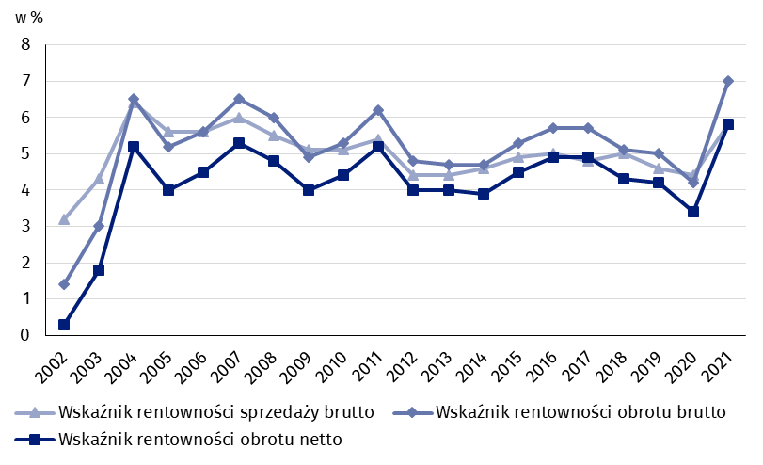

Tablica 1. Podstawowe dane o badanych podmiotach

|  |  |  |  |
| --- | --- | --- | --- |
| WYSZCZEGÓLNIENIE | I-VI 2020 | I-VI 2021 | I-VI 2020 = 100 |
| w milionach złotych | |
| Przychody ogółem (przychody z całokształtu działalności) | 1 489 641,6 | 1 782 459,8 | 119,7 |
| w tym przychody netto ze sprzedaży  produktów, towarów i materiałów | 1 444 923,6 | 1 723 494,9 | 119,3 |
| Koszty ogółem (koszty uzyskania przychodów z całokształtu działalności) | 1 427 029,3 | 1 658 446,8 | 116,2 |
| w tym koszty sprzedanych produktów,  towarów i materiałów | 1 381 605,6 | 1 623 965,9 | 117,5 |
| Wynik finansowy ze sprzedaży produktów,  towarów i materiałów | 63 317,9 | 99 529,0 | 157,2 |
| Wynik finansowy z pozostałej działalności  operacyjnej | 6 789,8 | 16 428,0 | 242,0 |
| Wynik na operacjach finansowych | -7 495,5 | 8 056,0 | x |
| Wynik finansowy brutto | 62 612,3 | 124 013,0 | 198,1 |
| Wynik finansowy netto | 50 391,1 | 103 868,8 | 206,1 |
| Zysk netto | 78 363,6 | 119 831,4 | 152,9 |
| Strata netto | 27 972,5 | 15 962,6 | 57,1 |
|  | % | | |
| Wskaźnik poziomu kosztów | 95,8 | 93,0 | x |
| Wskaźnik rentowności sprzedaży brutto | 4,4 | 5,8 | x |
| Wskaźnik rentowności obrotu brutto | 4,2 | 7,0 | x |
| Wskaźnik rentowności obrotu netto | 3,4 | 5,8 | x |
| Wskaźnik płynności finansowej I stopnia | 42,6 | 44,1 | x |
| Wskaźnik płynności finansowej II stopnia | 102,9 | 107,6 | x |

Wskaźnik poziomu kosztów dla ogółu przedsiębiorstw wyniósł 93,0% (wobec 95,8% przed rokiem). Wskaźnik rentowności sprzedaży brutto zwiększył się z 4,4% do 5,8%, wskaźnik rentowności obrotu brutto z 4,2% do 7,0%, a wskaźnik rentowności obrotu netto   
– z 3,4% do 5,8%.

W I półroczu 2021 roku poprawę wskaźnika rentowności obrotu netto odnotowano w większości sekcji

Największą poprawę wskaźnika rentowności obrotu netto odnotowano m.in. w informacji i komunikacji (z 7,5% do 15,9%), działalności profesjonalnej, naukowej i technicznej (z 6,2% do 10,4%), transporcie i gospodarce magazynowej (z 0,6% do 4,1%), górnictwie i wydobywaniu (z minus 2,9% do 0,5%), przetórstwie przemysłowym (z 3,2% do 6,3%), pozostałej działalności usługowej (z minus 0,9% do 2,0%), administrowaniu i działalności wspierającej (z 3,1% do 5,9%), dostawie wody; gospodarowaniu ściekami i odpadami; rekultywacji (z 7,7% do 10,0%) oraz w budownictwie (z 4,0% do 6,3%). Mimo wyraźniej poprwy wskaźnika rentowności obrotu netto w zakwarterowaniu i gastronomii (z minus 11,7% do minus 2,4%), sekcja ta nadal notuje ujemną wartość wskaźnika. Pogorszenie wskaźnika rentowności obrotu netto odnotowano w wytwarzaniu i zaopatrywaniu w energię elektryczną, gaz, parę wodną i gorącą wodę (z 10,6% przed rokiem do 9,5%) oraz w obsłudze rynku nieruchomości (z 7,2% do 6,5%).

Wskaźnik płynności finansowej I stopnia wyniósł 44,1% (wobec 42,6% przed rokiem), a płynności finansowej II stopnia 107,6% (wobec 102,9% przed rokiem). Wskaźnik płynności   
I stopnia powyżej 20% uzyskało 59,3% badanych przedsiębiorstw (wobec 61,9% przed rokiem). Wskaźnik płynności II stopnia w przedziale od 100% do 130% odnotowało 12,8% badanych przedsiębiorstw (wobec 12,3% przed rokiem).

Wykres 2. Wskaźnik rentowności obrotu netto

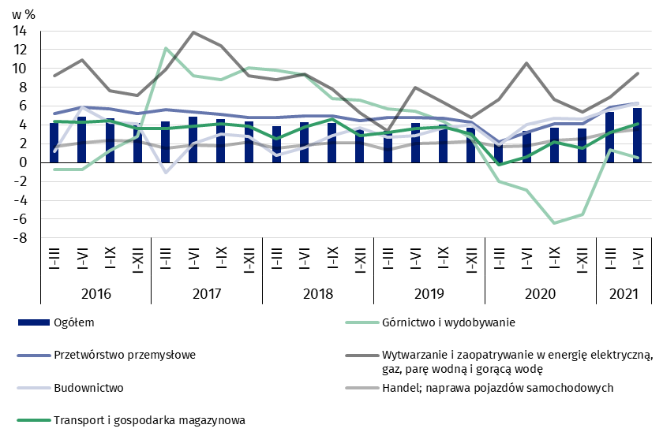

W strukturze rodzajowej kosztów ogółem zwiększył się udział zużycia materiałów (o 3,3 p. proc.). Zmniejszył się udział wynagrodzeń (o 1,1 p. proc.), usług obcych (o 0,9 p. proc.), amortyzacji (o 0,7 p. proc.), ubezpieczeń społecznych i innych świadczeń (o 0,4 p. proc.), zużycia energii oraz podatków i opłat (po 0,1 p. proc.). Udział pozostałych kosztów rodzajowych pozostał na niezmienionym poziomie.

Wykres 3. Struktura kosztów rodzajowych w I półroczu 2021 roku

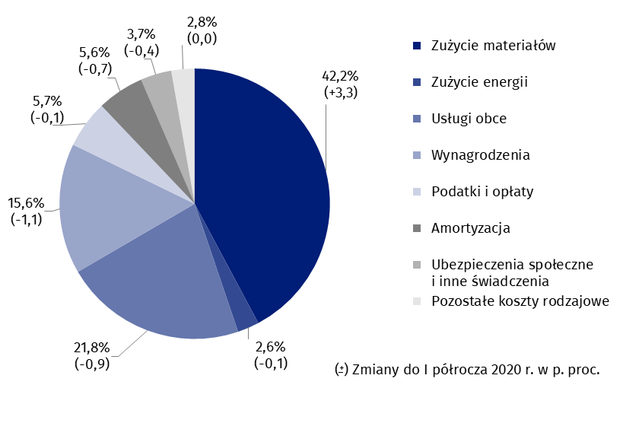

Z grupy przedsiębiorstw objętych badaniem 53,4% wykazało w I półroczu 2021 roku przychody netto ze sprzedaży produktów, towarów i materiałów na eksport (wobec 52,4% rok wcześniej). Poziom przychodów ze sprzedaży na eksport był o 29,0% wyższy niż rok wcześniej. Udział tych przychodów w przychodach netto ze sprzedaży produktów, towarów i materiałów ogółu badanych podmiotów zwiększył się z 24,2% do 26,2%. Spośród jednostek eksportujących, zysk netto wykazało 81,8% przedsiębiorstw wobec 76,5% przed rokiem. Podstawowe relacje ekonomiczno-finansowe eksporterów uległy poprawie i były lepsze niż dla ogółu badanych przedsiębiorstw.

Odnotowano wzrost nakładów inwestycyjnych badanych przedsiębiorstw o 7,9% w stosunku do I półrocza 2020 roku

W I półroczu br. nakłady inwestycyjne badanych przedsiębiorstw wyniosły 67,6 mld zł i były (w cenach stałych) o 7,9% wyższe niż przed rokiem (w I półroczu ub. roku odnotowano spadek o 6,1%). W pierwszym kwartale br. wzrost do analogicznego okresu ub.r. wyniósł 4,6%. Zwiększyły się nakłady na zakupy (o 15,6%) w tym nakłady na maszyny, urządzenia techniczne i narzędzia wzrosły o 8,3% (wobec spadku przed rokiem o 5,4%), a nakłady na środki transportu o 42,9% (wobec spadku o 24,6%). Zmniejszyły się natomiast nakłady na budynki i budowle (o 3,4% wobec wzrostu przed rokiem o 1,6%).

Największy wzrost nakładów inwestycyjnych (w cenach bieżących) wystąpił m.in. w administrowaniu i działalności wspierającej (o 58,2% wobec spadku o 21,3%), transporcie i gospodarce magazynowej (o 39,1% wobec spadku o 2,1%), działalności związanej z obsługą rynku nieruchomości (o 33,9% wobec wzrostu przed rokiem o 18,0%), handlu; naprawie pojazdów samochodowych (o 15,0% wobec spadku przed rokiem o 10,3%), dostawie wody; gospodarowaniu ściekami i odpadami; rekultywacji (o 12,9% wobec wzrostu o 9,5%), budownictwie (o 12,7% wobec wzrostu o 17,9%), informacji i komunikacji (o 9,1% wobec spadku o 9,0%). Zmniejszyły się nakłady inwestycyjne m.in. w górnictwie i wydobywaniu (o 8,0% wobec spadku przed rokiem o 2,3%), przetwórstwie przemysłowym (o 3,6% wobec spadku o 1,7%), wytwarzaniu i zaopatrywaniu w energię elektryczną, gaz, parę wodną i gorącą wodę (o 2,2% wobec spadku o 8,4%).

Wykres 4. Dynamika nakładów inwestycyjnych – wzrost/spadek w stosunku do analogicznego okresu roku poprzedniego

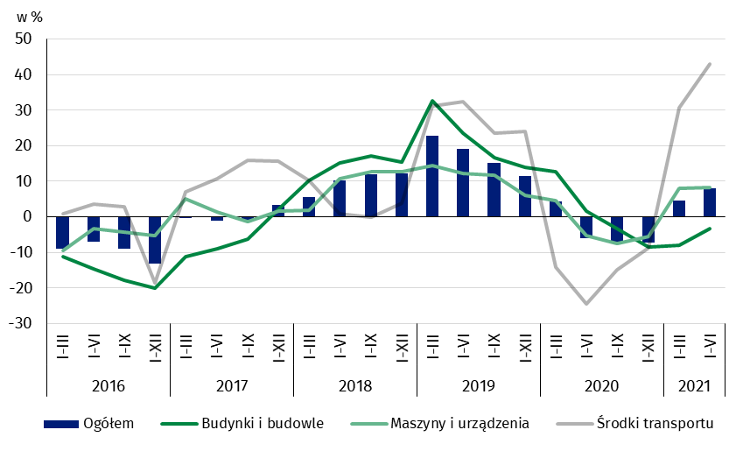

Dane prezentowane w niniejszym opracowaniu dotyczą 16 646 przedsiębiorstw niefinansowych (jednostek prawnych) prowadzących księgi rachunkowe, w których liczba pracujących wynosi 50 i więcej osób. Dane nie obejmują rolnictwa, leśnictwa, łowiectwa i rybactwa (sekcja A według PKD 2007); działalności finansowej i ubezpieczeniowej (sekcja K według PKD 2007); szkół wyższych; samodzielnych publicznych zakładów opieki zdrowotnej; instytucji kultury posiadających osobowość prawną oraz związków zawodowych, organizacji religijnych i politycznych.

W przypadku cytowania danych Głównego Urzędu Statystycznego prosimy o zamieszczenie informacji: „Źródło danych GUS”, a w przypadku publikowania obliczeń dokonanych na danych opublikowanych przez GUS prosimy o zamieszczenie informacji: „Opracowanie własne na podstawie danych GUS”.

|  |  |
| --- | --- |
| Opracowanie merytoryczne:  **Departament Przedsiębiorstw** **Katarzyna Walkowska**Tel: 22 608 31 25 | Rozpowszechnianie: **Rzecznik Prasowy Prezesa GUS** **Karolina Banaszek**Tel: 22 608 34 75, 22 608 30 09 |

|  |  |  |
| --- | --- | --- |
| **Wydział Współpracy z Mediami**  Tel:22 608 34 91, 22 608 38 04  **e-mail:** [**obslugaprasowa@stat.gov.pl**](mailto:obslugaprasowa@stat.gov.pl) |  | www.stat.gov.pl |
|  | @GUS_STAT |
|  | @GlownyUrzadStatystyczny |

**Powiązane opracowania**

[Biuletyn Statystyczny](https://stat.gov.pl/obszary-tematyczne/inne-opracowania/informacje-o-sytuacji-spoleczno-gospodarczej/biuletyn-statystyczny-nr-62021,4,113.html)

[Informacja o sytuacji społeczno-gospodarczej kraju](https://stat.gov.pl/obszary-tematyczne/inne-opracowania/informacje-o-sytuacji-spoleczno-gospodarczej/sytuacja-spoleczno-gospodarcza-kraju-w-pierwszym-polroczu-2021-r-,1,110.html)

[Informacje sygnalne. Wyniki finansowe przedsiębiorstw niefinansowych](https://stat.gov.pl/obszary-tematyczne/podmioty-gospodarcze-wyniki-finansowe/przedsiebiorstwa-niefinansowe/wyniki-finansowe-przedsiebiorstw-niefinansowych-w-2020-roku,12,42.html)

[Zeszyt metodologiczny. Badania przedsiębiorstw niefinansowych](https://stat.gov.pl/obszary-tematyczne/podmioty-gospodarcze-wyniki-finansowe/przedsiebiorstwa-niefinansowe/zeszyt-metodologiczny-badania-przedsiebiorstw-niefinansowych-2019,28,2.html)

**Temat dostępny w bazach danych**

[Bank Danych Lokalnych (BDL)](https://bdl.stat.gov.pl/BDL/start)

[Dziedzinowa Baza Wiedzy Przedsiębiorstwa Niefinansowe (DBW)](http://swaid.stat.gov.pl/SitePagesDBW/PrzedsiebiorstwaNiefinansowe.aspx)

[Bank Danych Makroekonomicznych](http://bdm.stat.gov.pl/)

**Ważniejsze pojęcia dostępne w słowniku**

[Przychody ogółem (przychody z całokształtu działalności](http://stat.gov.pl/metainformacje/slownik-pojec/pojecia-stosowane-w-statystyce-publicznej/395,pojecie.html))

Koszty ogółem ([koszty uzyskania przychodów z całokształtu działalności](http://stat.gov.pl/metainformacje/slownik-pojec/pojecia-stosowane-w-statystyce-publicznej/158,pojecie.html))

[Wynik finansowy brutto](http://stat.gov.pl/metainformacje/slownik-pojec/pojecia-stosowane-w-statystyce-publicznej/613,pojecie.html)

[Wynik finansowy netto](http://stat.gov.pl/metainformacje/slownik-pojec/pojecia-stosowane-w-statystyce-publicznej/615,pojecie.html)

[Wskaźnik poziomu kosztów](http://stat.gov.pl/metainformacje/slownik-pojec/pojecia-stosowane-w-statystyce-publicznej/583,pojecie.html)

[Wskaźnik rentowności obrotu brutto](http://stat.gov.pl/metainformacje/slownik-pojec/pojecia-stosowane-w-statystyce-publicznej/587,pojecie.html)

[Wskaźnik rentowności obrotu netto](http://stat.gov.pl/metainformacje/slownik-pojec/pojecia-stosowane-w-statystyce-publicznej/588,pojecie.html)

[Wskaźnik płynności finansowej I stopnia](http://stat.gov.pl/metainformacje/slownik-pojec/pojecia-stosowane-w-statystyce-publicznej/584,pojecie.html)

[Wskaźnik płynności finansowej II stopnia](http://stat.gov.pl/metainformacje/slownik-pojec/pojecia-stosowane-w-statystyce-publicznej/585,pojecie.html)

[Nakłady inwestycyjne](http://stat.gov.pl/metainformacje/slownik-pojec/pojecia-stosowane-w-statystyce-publicznej/223,pojecie.html)